Hacer variable de entorno MYSQLDUMP

1. Ir a este equipo clic derecho propiedades

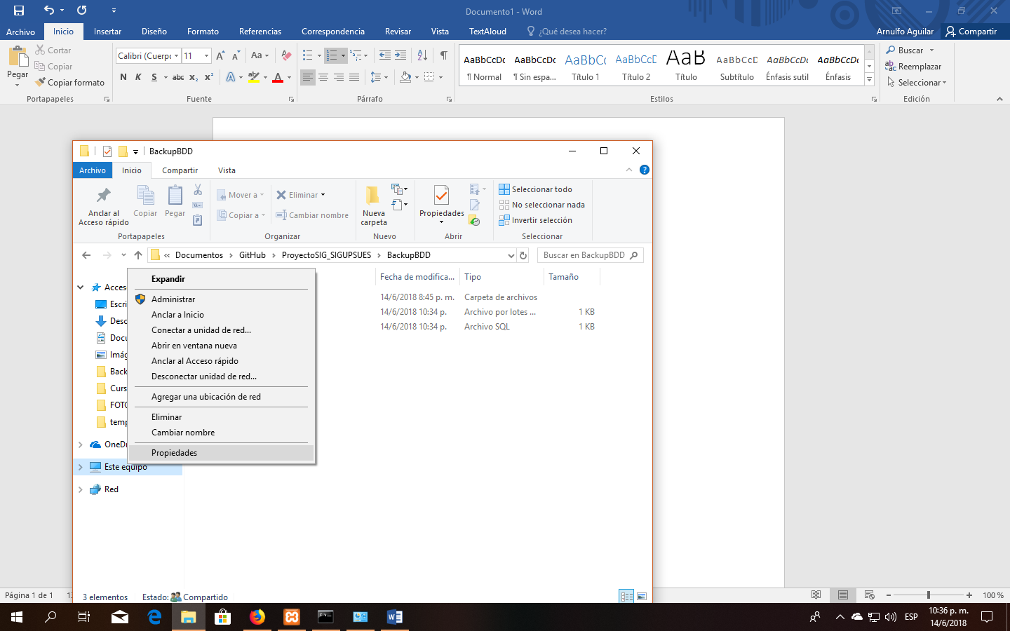

1. Configuración avanzada del sistema

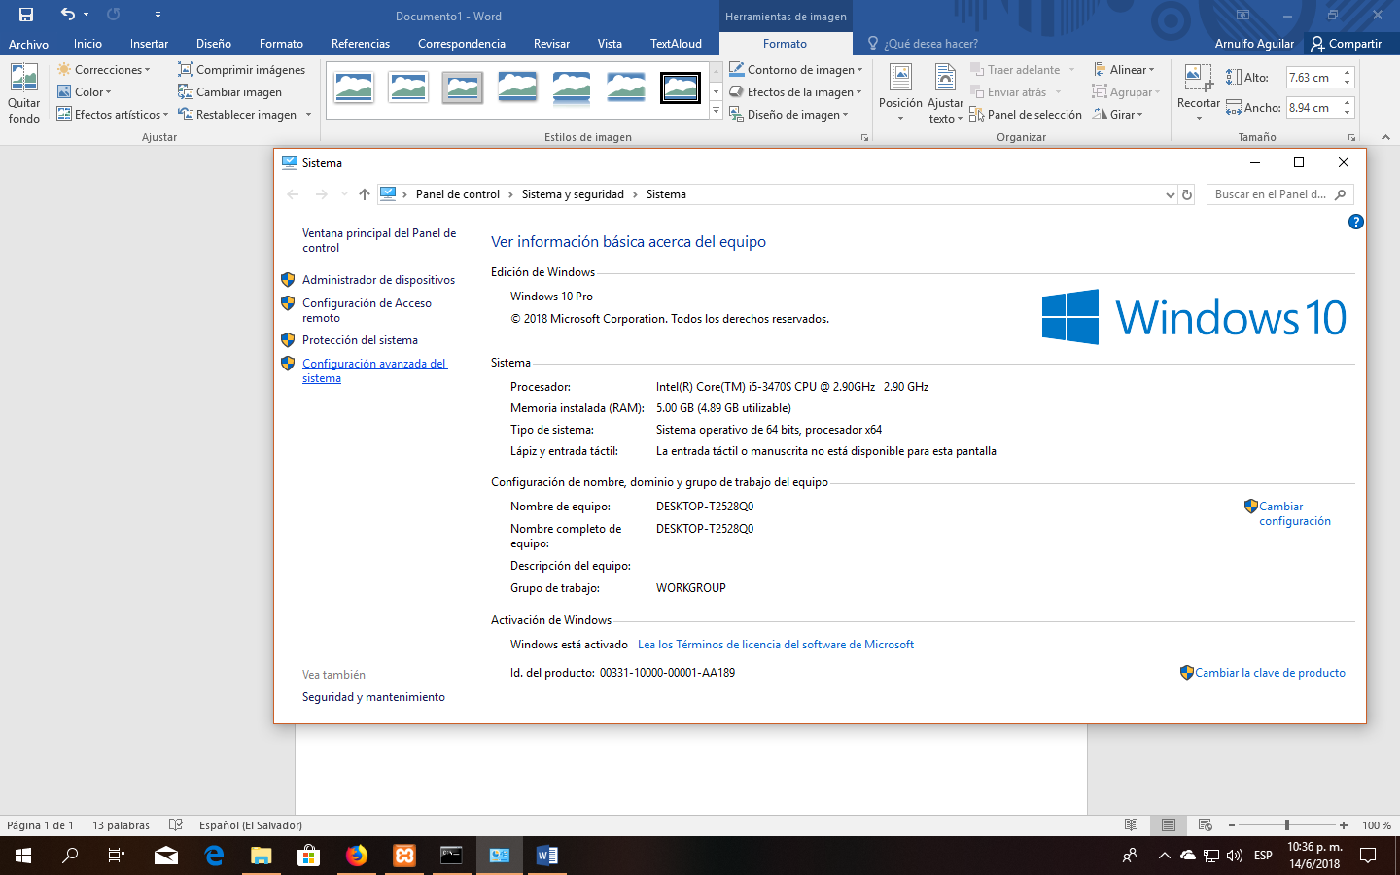

1. Variables de entorno

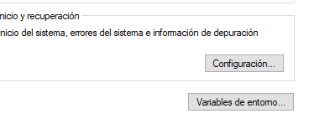

4.Añadis nueva variable que se llame mysql y le pones esa ruta o donde vos lo tengas

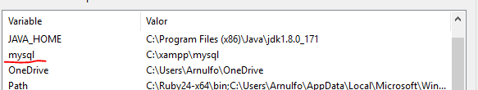

5.Te vas a la variable PATH y le das en editar

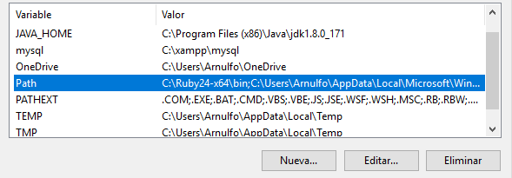

6.Agregas una nueva y le pones asi

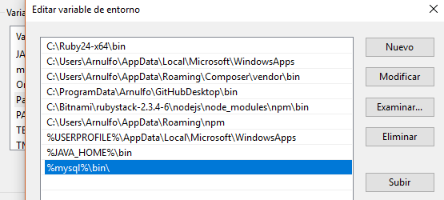

7 Solo eso xD